Note su QUARRYCAST®

- Un unico pezzo di rara roccia calcarea
vulcanica e resina
- Più robusto e resistente dell'acrilico
• Finitura lucida facile da pulire
• L'esterno può' essere verniciato
• 25 anni di garanzia

Capacità della vasca: 176 lt
Peso a vuoto: 63 kg
Misure: mm 1739 (lunghezza)
x 745 (larghezza) x 561 (altezza)

Capacità del lavabo: 7 lt
Misure: mm 548 (lunghezza)
x 340 (larghezza) x 102 (altezza)

Sede
Victoria + Albert Ltd
Waterloo Road
Ketley
Telford
TF1 5BA
UNITED KINGDOM
Tel: +44 (0)1952 221100
Fax: +44 (0)1952 221111

Showroom
2/21 Design Centre Chelsea Harbour
LONDON
SW10 0XE
UNITED KINGDOM
Tel: +44 (0)20 7351 4378

Ufficio Vendite Europa
Victoria + Albert Ltd
Tel: +34 93 55 65 482
Fax: +34 93 55 65 481

Press&PR: tac comunic@zione
Via Costanza 26 – 20146 Milano
tel. +39 02 48517618
fax + 39 02 462037
e-mail: press@taconline.it
sito web: www.taconline.it
Contatto: Paola Staiano – Monica Robustellini

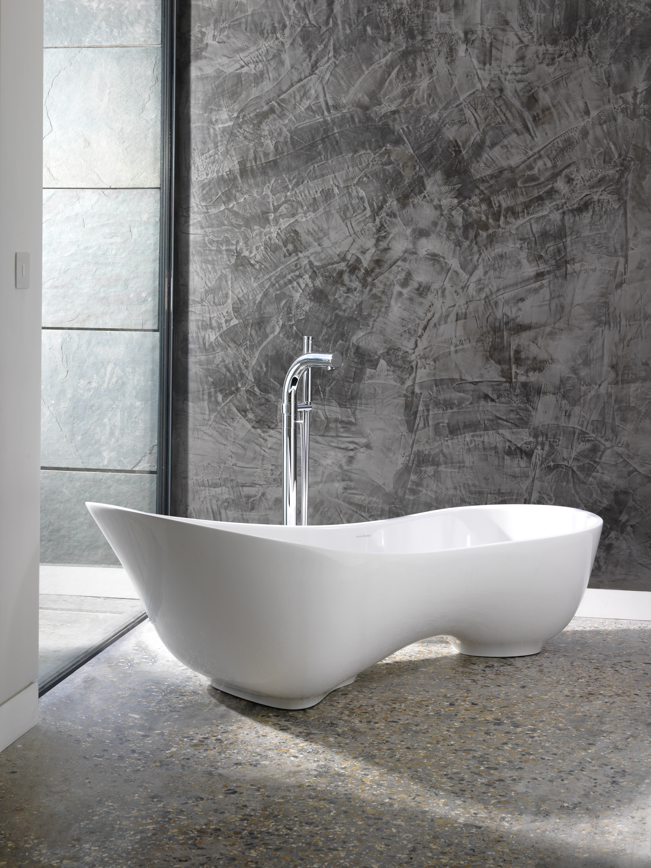

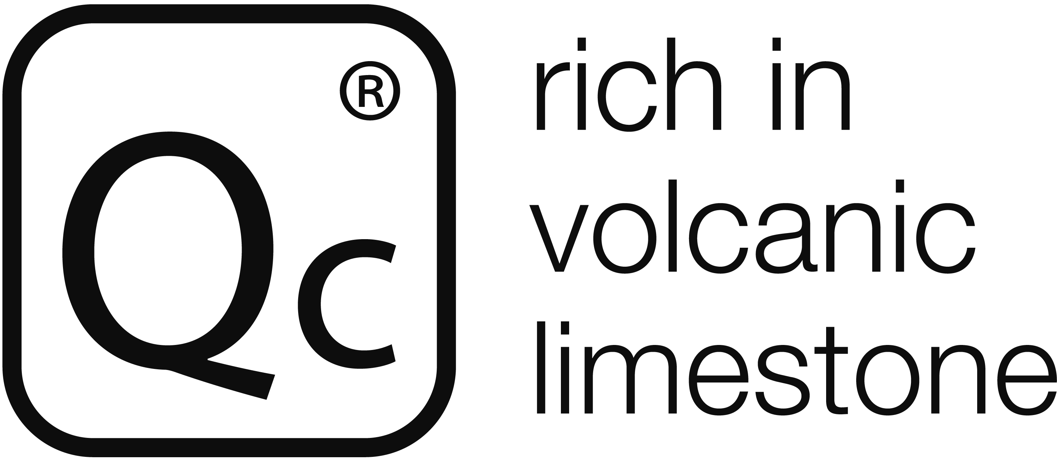

SALONE DEL MOBILE 2012
Pad. 22, Stand g30

Il comfort incontra il design
Victoria + Albert presenta Cabrits

Bella, unica, fascinosa. E’ Cabrits la nuova vasca-diva di Victoria + Albert, azienda inglese nota per le linee ricercate e il materiale originale con il quale realizza i suoi prodotti.

Per presentarla in anteprima al mondo del design e dell’architettura, Victoria+Albert ha scelto il Salone Internazionale del Mobile di Milano, punto di riferimento a livello mondiale delle eccellenze del settore casa-arredo. I riflettori saranno puntati sulla forma e sul materiale esclusivi di questo innovativo elemento di design.

Il nome della nuova vasca è un omaggio alla penisola caraibica dei Cabrits, Parco Nazionale situato all’estremità del nord dell’isola di Dominica, celebre per l’intatta barrtiera corallina e le sue foreste tropicali

Cabrits è la vera novità dell’area bagno all’interno del Salone del Mobile; un inno alla creatività funzionale.
Una vasca freestanding per vivere una vera esperienza sensoriale.
L’originalità della vasca di Victoria + Albert risiede nella sua forma ricercata, sapiente mix di arte, ergonomia, ma anche funzionalità.
Estremamente compatta, è stata creata per integrarsi perfettamente al centro di ogni stanza moderna. Le curve morbide la rendono armonica e accogliente, le sue linee si

avvolgono perfettamente il corpo e offrono un confort ottimale a chi si immerge.

Cabrits è senza dubbio una delle vasche più flessibili della sua generazione, ideale per arredare un ambiente bagno o per definire uno spazio all’interno della camera da letto o al centro di un open space.

Press&PR: tac comunic@zione
Via Costanza 26 – 20146 Milano
tel. +39 02 48517618
fax + 39 02 462037
e-mail: press@taconline.it
sito web: www.taconline.it
Contatto: Paola Staiano - Monica Robustellini

E’ ecologica perchè richiede una quantità limitata di acqua calda (176 litri), di gran lunga inferiore a quella necessaria per riempire la maggior parte delle vasche presenti attualmente in commercio.

E’ realizzata al 100% in QUARRYCAST®, un materiale esclusivo, costituito da roccia calcarea vulcanica finemente tritata miscelato con resina. Di conseguenza non cigola e non flette ed eventuali graffi interni vengono via semplicemente levigando. Oltre ad essere duraturo nel tempo - 25 anni la garanzia del prodotto -, il QUARRYCAST® racchiude elevate caratteristiche di isolamento termico.
Cabrits sarà commercializzata in Europa a partire dal mese di luglio 2012.
Il lavabo Cabrits 55 si aggiungerà presto alla collezione nella misura di mm 548 per 340 di larghezza e 102 mm di altezza. La capienza del lavabo sarà di 7 litri.

Jonathan Carter, Marketing manager di Victoria + Albert ha dichiarato di recente: “Far dialogare design ergonomico con belle forme è l’obiettivo di questa nuova sfida; vasca e lavabo sono davvero unici e aggiungono un importante tassello alla nostra collezione. Una collezione che stupisce e al tempo stesso offre un’esperienza davvero unica, da provare per credere”.
Per conoscere di più sulle collezioni Victoria + Albert visita: www.vandabaths.com

